计算机应用专业项目建设需求清单及实物

- 国家示范校内涵建设项目：（教学资源库、仿真系统建设、一体化教室的建设）
序号 | 类型 | 服务内容 | 具体说明 | 输出成果
1 | 信息化数字资源建设 | 完成2大模块中4门主要课程的教学数字资源库 | 《计算机办公自动化操作实例》、《计算机组装与维护》、《网站建设与网页设计》、《平面广告设计》4门课程体系教学数字资源库建设，并在教学中应用和推广。 | 4门课程课件、视频、电子教案、工程案例、素材、考试题库等数字资源；数字化校园信息管理平台。
2 | 建设实践教学环境 | 两门课程的仿真实训系统建设 | 《计算机组装仿真实训系统》、《局域网构建仿真实训系统》等两门课程的仿真实训系统建设 | 仿真软件：《计算机组装仿真实训系统》、《局域网构建仿真实训系统》  硬件建设：按示范校建设要求新建计算机组装仿真实训车间、局域网构建仿真实训车间各一个
3 | 校内实训基地建设 | 新增实训室4个 | ①计算机办公自动化实训室1个，主要设备包括：电脑设备40台，教学相关设备10台套，如投影仪、教学音响设备、网络设备等。  ②计算机平面广告设计实训室1个，主要设备包括：电脑设备40台，软件包4个，教学相关设备5台套。  ③计算机网络布线实训室1个，主要设备包括：电脑设备20台，网络设备20台套，如网络工具、网络测试仪、二层交换机、三层交换机、路由器、防火墙等，教学相关设备10台套。  ④计算机组装与维护实训室1个：采购测试仪表仪器20台套，教学软件包3套，设备10台套。 | - 实训室布线和装修  - 一体化教室讨论区座椅购置（6个讨论区，1个公共讨论区）  - 一体化教室文化墙建设（6个实训室文化墙，一个公共教室文化墙）  - 成果展示柜
- 老实训室一体化教学改造项目
序号 | 实训室名称 | 改造项目内容及要求
1 | 计算机应用基础实训室 | 改造1个实训室作为计算机应用基础实训室
2 | 办公自动化应用基础实训室 | 1）改造2个实训室作为办公自动化应用基础实训室  2）改造1个实训室作为办公自动化应用基础实训室讨论室
3 | 图形图像处理实训室 | 1）改造2个实训室作为图形图像处理实训室  2）改造1个实训室作为图形图像处理实训室讨论室
4 | 网页设计网站建设实训室 | 1）改造1个实训室作为网页设计网站建设实训室  2）改造1个实训室作为网页设计网站建设实训室讨论室
5 | 动画制作实训室 | 1）改造1个实训室作为动画制作实训室  2）改造1个实训室作为动画制作实训室讨论室
6 | 计算机组装实训室 | - 改造1个实训室作为计算机组装实训室  - 改造1个实训室作为计算机组装实训室讨论区
7 | ATA鉴定考试培训室 | 1）改造1个实训室作为ATA鉴定考试培训室  2）改造1个实训室作为ATA鉴定考试培训室讨论室
8 | 计算机应用专业资讯区 | 改建2个计算机应用专业资讯区
9 | 成果展示区 | 改建2个成果展示区，同时该区可作为更衣区的公用区。
10 | 计算机应用专业公共讨论区 | 改建1个计算机应用专业公共讨论区
11 | 物料区 | 1）改建2个物料仓库  2）改建1个物料领退区
12 | 办公区 | 改建3个教师办公区
备注：实训室详细平面布局图见下图

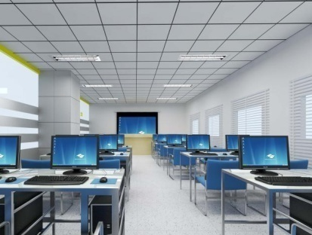  基础型 | 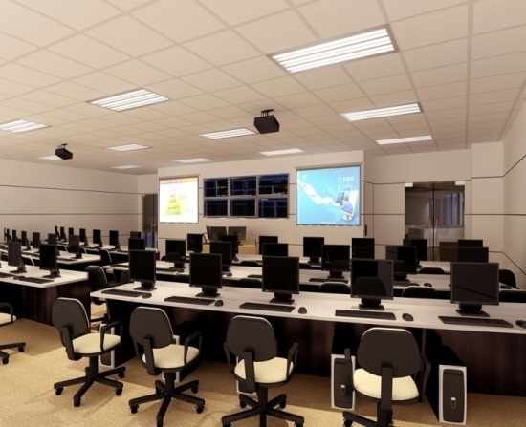  应用型
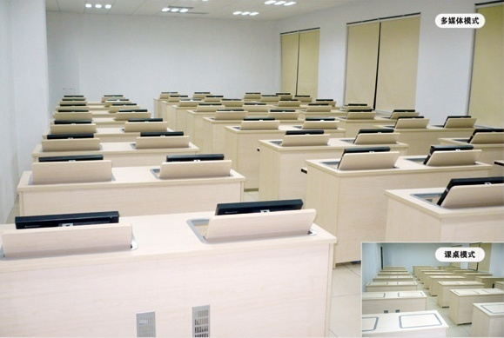 | 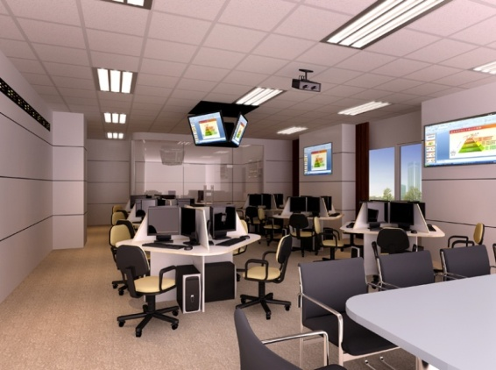
多功能型 | 研究型

